

Comune di Monticelli Brusati
Provincia di Brescia

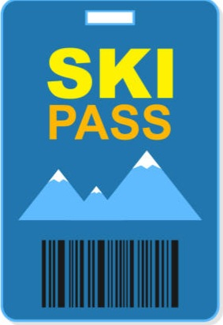
Per la stagione sciistica 2024/2025
a prezzo agevolato per i residenti con età dai 5 ai 15 anni
(prezzo calcolato in base alle adesioni
da circa € 90,00 a € 120,00 a bambino)
Per l’accesso ai comprensori sciistici di: Borno, Ponte di Legno Tonale, Aprica-Corteno Golgi, Val Palot, Presolana, Schilpario, Colere, Monte Pora, Spiazzi di Gromo, Lizzola, Selvino e Montecampione

Chiunque fosse interessato è pregato di far pervenire pre-adesione, mediante compilazione dell’apposito modulo, entro e non oltre Venerdì 15 Novembre tramite mail al seguente indirizzo: info@comune.monticellibrusati.bs.it

Successivamente l’iscrizione dovrà essere formalizzata con la presentazione di apposita documentazione che sarà richiesta a ciascuno

Il/La sottoscritto/a___________________
residente a Monticelli Brusati in Via __________________________________
Tel. ______________________________
con la presente chiede il rilascio per il proprio figlio _______________________
nato a ____________ il ______________
di SKIPASS a prezzo agevolato per la stagione sciistica 2024/2025 tramite il Comune di Monticelli Brusati.

Si impegna a formalizzare successivamente la richiesta con la presentazione dei documenti che saranno richiesti e con il versamento della quota prevista.

Cordiali saluti

______________

